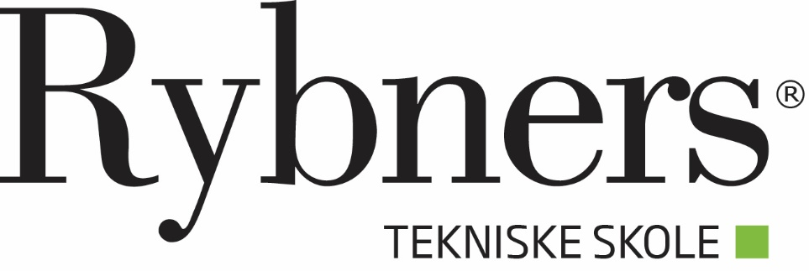

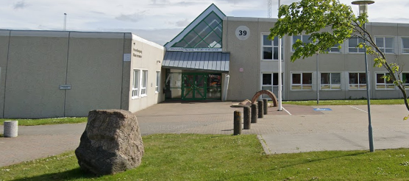
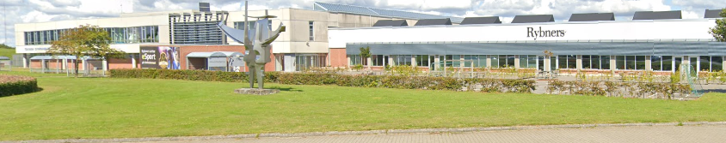
Den lokale undervisningsplan
Tandklinikassistent

2025

Forløbets navn
Profylakse – Forår

Mål for undervisningen

Læringsmål og bekendtgørelsesmål/fagmål
Læringsmål:
- Gøre rede for udvikling og forebyggelse af tandsygdommen caries, herunder kostens betydning, fluorids virkning, administrationsformer og anvendelse.
- Kende indikationer for og materialer til fissurforsegling og SEAL-behandlinger.
- Forstå effekten af tandpasta og mundskyllemidler.
- Foretage individuel vejledning af patienter med henblik på forebyggelse af caries med udgangspunkt i forståelse for sundhedspædagogik og sundhedsfremme.
- Foretage fluoridbehandling, fissurforsegling og SEAL-behandling.

Indhold i undervisningen

Planlagte faglige indhold
Undervisningen består af både teoretiske og praktiske elementer:
- Teori:
  - Caries og forebyggelse heraf (inkl. betydning af kost og fluorid).
  - Fissurforsegling og SEAL-behandlinger.
  - Tandpasta og mundskyllemidlers effekt og anvendelse.
  - Sundhedspædagogik og sundhedsfremme.
  - Erosioner: årsager, konsekvenser og forebyggelse.
- Praktik:
  - Fluoridbehandling.
  - Fissurforsegling.
  - Patientvejledning i mundhygiejne.
  - Klinisk prøve i fissurforsegling og fluoridbehandling.
Patientarbejdet udføres på hinanden, hvilket bidrager til en realistisk og tryg læringssituation.

Helhedsorientering

Der tages udgangspunkt i helhedsforståelse gennem cariologi og sundhedspædagogik. Eleverne arbejder med forståelsen af cariesprocesser og sygdomsforebyggelse i en klinisk sammenhæng. Dette giver indsigt i, hvordan forskellige forebyggende tiltag kan integreres i det samlede behandlingsforløb for at sikre patientens mundsundhed.

Praksisrelatering

Undervisningen er tæt forankret i praksis og anvender patientcases, kliniske procedurer og realistiske scenarier. Eleverne arbejder med hinanden som patienter for at træne reelle kliniske færdigheder og opnå erfaring med at udføre behandlinger og vejledninger.

Tværfaglighed

Forløbet integrerer sundhedspædagogik for at understøtte forståelsen af, hvordan man formidler viden og vejledning til patienter. Dette sikrer, at eleverne kan omsætte deres viden i praksis og bidrage til sundhedsfremme og sygdomsforebyggelse på en forståelig og motiverende måde.

Differentiering

Der anvendes både fællesgennemgang, gruppearbejde og individuel vejledning for at sikre, at alle elever får mulighed for at lære i deres eget tempo og med fokus på deres styrker. Praktiske øvelser og tests giver mulighed for at tilpasse undervisningen til den enkelte elevs behov og niveau

Evaluering og bedømmelse

Evaluering (Feedback)
Løbende feedback gives under praktiske øvelser og gennem elevpræsentationer. Eleverne vil også modtage feedback på deres kliniske oplæg og deres arbejde med opgaver.
Bedømmelse:
Den afsluttende kliniske prøve i fissurforsegling og fluoridbehandling bedømmes efter 7-trins-skalaen og udgør den primære vurdering af elevens faglige niveau.
Andre forhold:
- Kliniske prøver udføres på hinanden for at skabe realistiske arbejdsbetingelser.
- Det anvendte sprog ved prøven er dansk.
- Alle relevante materialer og instrumenter er tilgængelige på klinikken.

